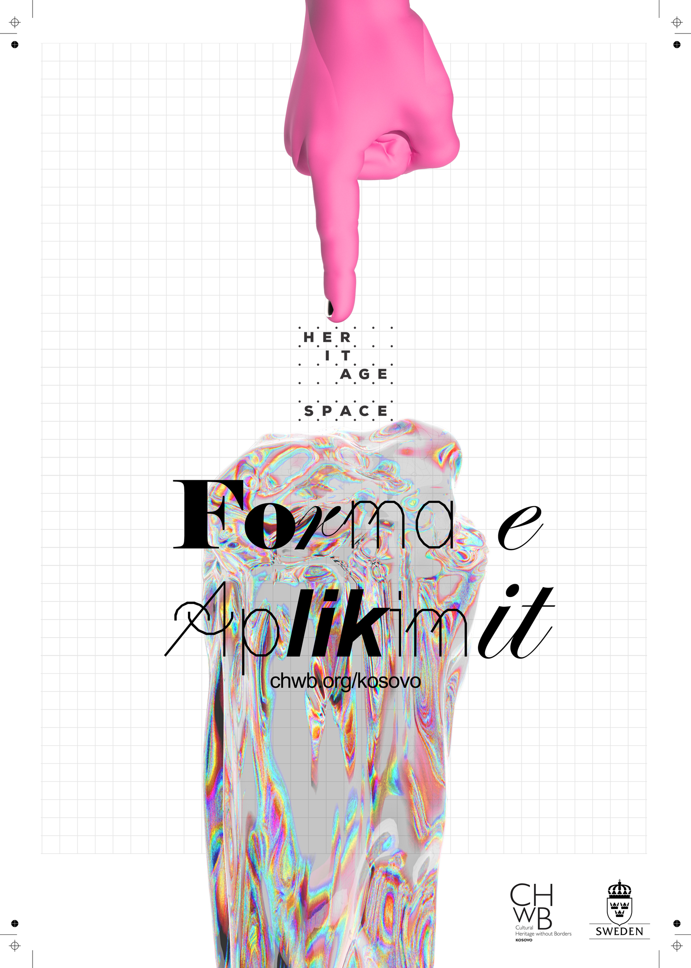

**Forma e Aplikimit 2020**

Aplikimet për platformën Heritage Space janë të hapura për:

* Të gjithë banorët e Kosovës, përmbi moshën 21 vjeçare, pavarësisht përkatësisë së tyre gjinore, etnike apo tjetër.
* Individët, idetë e së cilëve bazohen në mundësitë që ofrohen nga industritë kreative dhe trashëgimia kulturore.
* Individët që kanë njohuri elementare rreth trashëgimisë kulturore dhe fushës kreative.
* Artistë vizuel, dizajnerë, filmbërës, shkrimtarë, hulumtues, përformues, kuratorë, antropologë, historianë, fotografë, zejtarë dhe çdokush tjëtër, aktiviteti kreativ i të cilit/ës përkon me kriteret e aplikimit.
* Më së shumti dy (2) individë mund të aplikojnë me një ide - projekt.

*\*Ju rekomandojmë që të shpenzoni më shumë kohë përpara dërgimit të aplikacionit. Mos i kufizoni idetë e juaja vetëm në trashëgiminë e prekshme (ndërtesa apo objekte). Trashëgimia Kulturore përfshin edhe shumë aspekte tjëra të jetës shoqërore.*

*\*Statusi i karierës nuk është prioritet, meqenëse, ne besojmë se idetë mund të jenë të mrrekullueshme pavarësisht përvojës profesionale apo akademike.*

**Është e domosdoshme të plotësohen fushat e shënuara me “*”.**

**Informata**

* Kjo formë e aplikimit përmbanë të dhënat tuaja personale dhe tetë (8) pyetje bashkë me Planin e Veprimit dhe Linjën Buxhetore.
* Aplikacionet pranohen në gjuhën shqipe, serbe dhe angleze.
* Aplikacionet nga Organizatat, Kompanitë dhe OJQ-të nuk do të merren parasysh.

Para se të plotësoni këtë formë, CHwB Kosova ju inkurajon që ta lexoni: [**Udhëzuesin për aplikim**](http://chwb.org/kosovo/wp-content/uploads/2020/08/Udhe%CC%88zuesi-pe%CC%88-aplikim-Heritage-Space-2020.pdf)**.**

**SI JENI DUKE APLIKUAR? \***

Si individ

Si grup i dy (2) individëve

|  |  |
| --- | --- |
| **Emri dhe Mbiemri\*** |  |
| **Profesioni\*** |  |
| **Ditëlindja* (DD/MM/YY)** |  |
| **Gjinia\*** | G  B  Tjetër_______ |
| **Vendbanimi\*** |  |
| **Adresa\*** |  |
| **E-Mail\*** |  |
| **Numri i Telefonit\*** |  |

**1. Informacion mbi projektin (maksimumi 300 fjalë). \***

(Përshkruani projektin tuaj në përgjithësi. Kushtoni vëmëndje specifike aspektit kreativ dhe inovativ të idesë tuaj. Nëse e konsideroni të nevojshme, mund të shtoni edhe fotografi / video në mënyrë që të ilustrohet më mirë ideja, duke i bashkangjitur ato me formën e aplikimit.)

|  |
| --- |
|  |

**1.1 Përmbledhje e projektit. \***

|  |  |
| --- | --- |
| **Titulli i projektit** |  |
| **Lokacioni i projektit (specifikoni regjionin apo qytetin në të cilin projekti do të implementohet)** |  |
| **Cilat disiplina apo mediume kulturore do të përdoren në projekt (video, dokumentar, publikim, hulumtim, zanate, punëdore, muzikë, realitet virtual, dizajn etj)** |  |
| **Kohëzgjatja e projektit** |  |
| **Shuma totale e kërkuar nga Heritage Space (në euro)** |  |

**2. Si do të kontribuojë projekti juaj në ruajtjen, promovimin dhe rijetësimin e trashëgimisë kulturore (maksimumi 300 fjalë). \***

(Shpjegoni se si praktika juaj kulturore (fusha/disiplina/mediumi), pjesë e ide-projektit të propozuar, do të ndërthuret me përmbajtje të caktuar të trashëgimisë kulturore dhe se si perspektiva apo çasja juaj do të sjellë risi në fushën e trashëgimisë kulturore)

|  |
| --- |
|  |

**3. Aktivitetet dhe Rezultatet (maksimumi 300 fjalë). \***

(Tregoni fazat e zhvillimit të projektit, aktivitetet dhe rezultatet e pritura. Sigurojuni që këto aktivitete të jenë të arritura brenda afatit kohor dhe buxhetit)

|  |
| --- |
|  |

**3.1 Specifikoni nëse ka individë tjerë të përfshirë në projekt?**

(Emri, profesioni dhe roli i tyre në projekt)

|  |
| --- |
|  |

**4. A është projekti juaj i qëndrueshëm? \***

(Ju lutem ofroni informata rreth qëndrueshmërisë së projektit, pasi që përfundon mbështetja nga Heritage Space. A është projekti juaj pjesë e një projekti më të madh apo plani tjetër personal? Si do të siguroheni që ky projekt do të vazhdojë suksesshëm përtej kornizës së platformës Heritage Space?)

|  |
| --- |
|  |

**5. Si do të mundësoni qasje në projektin tuaj për publikun e gjerë?**  
(Tregoni rreth mundësisë për qasje në punën tuaj finale. Si planifikoni ta shpërndani punën tuaj publikisht dhe si do të siguroheni që njerëzit do të kenë mundësi për qasje të vazhdueshme në materialin/punën finale)

|  |
| --- |
|  |

**6. A ka projekti juaj ndonjë ndikim tek gratë, grupet etnike, artistët e pavarur apo me të hyra të ulëta, ose tek ndonjë grup tjetër i margjinalizuar? Nëse po, ju lutem shpjegoni se si ndikon? (maksimumi 200 fjalë)**

|  |
| --- |
|  |

**7. Plani i Veprimit \***

|  |  |  |  |  |  |  |
| --- | --- | --- | --- | --- | --- | --- |
| **Aktiviteti** *(Listoni aktivitetet këtu, ndërsa shënjoni me X periudhën e implementimit në anën e djathtë të tabelës)* | **Muaji** | | | | | |
| **Tetor** | **Nëntor** | **Dhjetor** | **Janar** | **Shkurt** | **Mars** |
|  |  |  |  |  |  |  |
|  |  |  |  |  |  |  |
|  |  |  |  |  |  |  |
|  |  |  |  |  |  |  |
|  |  |  |  |  |  |  |
|  |  |  |  |  |  |  |
|  |  |  |  |  |  |  |

**8. Buxheti\***

|  |  |  |  |  |
| --- | --- | --- | --- | --- |
| **Kategoria e shpenzimeve** | **Njësia (ditë, muaj, kg, litër, etj)** | **Numri i njësive** | **Çmimi** | **Gjithsej** |
| Burimet njerëzore (listoni rolet e individëve të përfshirë) |  |  |  |  |
|  |  |  |  |  |
|  |  |  |  |  |
|  |  |  |  |  |
| Aktivitetet dhe logjistika (ngjarjet, transporti, udhëtime etj) |  |  |  |  |
|  |  |  |  |  |
|  |  |  |  |  |
|  |  |  |  |  |
| Materialet |  |  |  |  |
|  |  |  |  |  |
|  |  |  |  |  |
|  |  |  |  |  |
| **GJITHSEJ:** | | | | |

**Aplikacionet që do të mirren parasyshë përmbajnë këto pjesë:**

* Plotësimi i formularit për aplikim
* Dërgimi i CV-së (portofoli, nëse është në dispozicion)
* Letërnjoftimi juaj (i skenuar)
* Aplikacionet mund të përmbajnë çfarëdo dokumenti shtesë që ka të bëjë me projektin, siç janë videot/audiot, konspektet, publikimet apo ndonjë dokument tjetër që mund të jetë i dobishëm në procesin e përzgjedhjes, për aq kohë sa ato shkëmbehen përmes vegëzës së internetit.

Ju lutemi ta plotësoni tërësisht këtë formular në kompjuter. Formulari për aplikim, së bashku me dokumentet e kërkuara duhet të dërgohen jo më vonë se: 05 shtator (në ora 23:59), në emailin: [chwb.kosovo@gmail.com](mailto:chwb.kosovo@gmail.com) . Me rastin e dërgimit të aplikacionit përmes emailit, ju lutemi që tek subjekti i emailit të shkruani: “Aplikimi për Heritage Space 2020 (emri dhe mbiemri)”.

Për çdo informacion shtesë ju lutemi ndiqni faqen tonë në Facebook CHwB Kosova si dhe faqen tonë të internetit [**www.chwb.org/kosovo**](http://www.chwb.org/kosovo) ose na kontaktoni në **chwb.kosovo@gmail.com**ose në numrin e telefonit: **+383 (0) 44 665 472**/ **+381 (0) 38 754 866**, **para datës 31 maj 2019**.